
DEPARTAMENTO DO 1.º CICLO DO ENSINO BÁSICO

8
Ano Letivo 2019/2020 2.º Período

Ficha de Avaliação Sumativa de Matemática – 3º ano

Nome ____________________________________________________________
Data _____/_____/__________ | Ano ______ | Turma ______ | Número ______
Apreciação  ____________________________ | Professor(a) Titular de Turma _____________________  Encarregado de Educação _______________________

- Em cada linha, rodeia o número correspondente à leitura por extenso.

Setecentos e sessenta e quatro milhares e vinte e duas unidades | 764 220 | 76422 | 764 022
Trinta milhares e duzentas e doze unidades | 30 012 | 30 212 | 33 212
Cento e doze milhares e oitocentas e seis unidades | 112 806 | 1806 | 12 086

- Rodeia o número que respeita simultaneamente as seguintes condições:

11 501 1500
11 050 11 558

- Tem 115 centenas;
- É maior do que 1 dezena de milhar;
- É par.

- Calcula mentalmente.

120 x 100 = _________  1000 x 43 = _________  81 x _______ = 810 | 5900 : 100 = ________  2700 : 10 = _________  7000 : ________ = 7 | 8 x 30 =____________  7 x 200 = ___________  4000 x 6 = __________

- Preenche os espaços com <, > ou =.
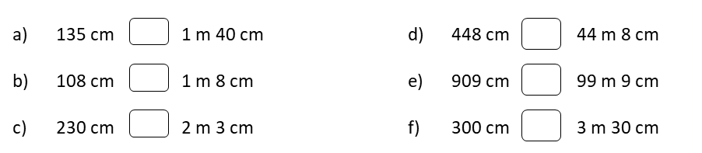

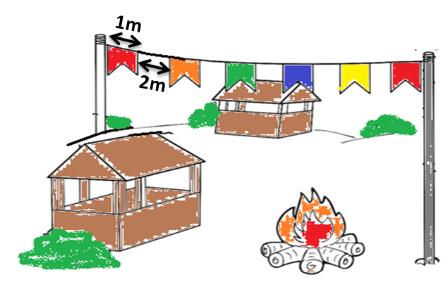
- Qual a medida de comprimento do fio, sabendo que as bandeiras medem 1m de largura e o espaço entre elas mede 2m?

16 m
17 m
18 m
19 m

- Observa a imagem e responde.
Quantos mililitros (ml) faltam para completar os 2 litros (l)?

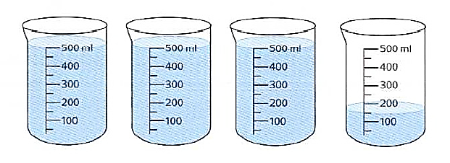
400 ml
350 ml
250 ml
150 ml

- Faz a correspondência:
8780 g • |  | • 1 kg 405 g
1405 g • |  | • 9 kg 50 g
9050 g • |  | • 3 kg 615 g
3615 g • |  | • 8 kg 780 g

- Completa os espaços:

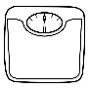
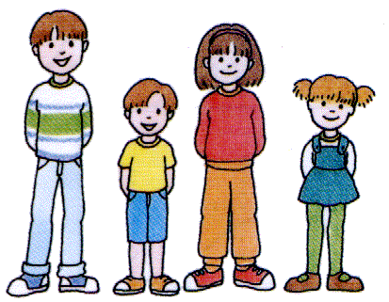
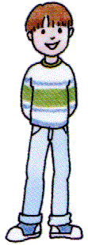
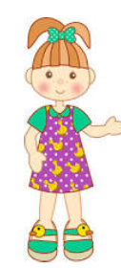
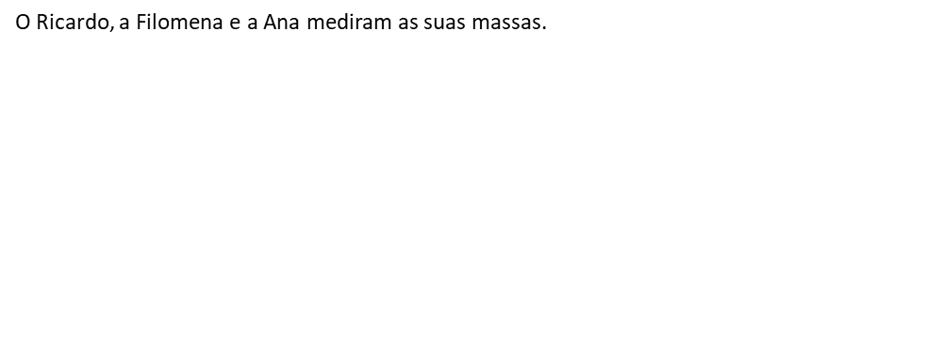
Ana
Filomena
Ricardo
33 kg
37 kg
42 kg

- A criança com mais massa é ________________________.
- A criança com menos massa é ______________________.
- O total de massa do Ricardo e da Ana é _______________.

- Assinala com X a única coluna em que todos os números são simultaneamente múltiplos de 2, 5 e 10.

15  35  60  75  100  450 |  | 10  30  70  250  320  500 |  | 12  18  20  40  54  100

- Assinala com V (verdadeiro) ou F (falso).

 | 12 é múltiplo de 4. |  |  | 21 é divisível por 3.
 | 2 é divisor de 10. |  |  | 6 é divisível por 36.
 | 15 é divisor de 5. |  |  | 3 é divisor de 17.

- Efetua as seguintes operações recorrendo ao algoritmo.
45 x 453 = | - : 4 =

- Resolve os seguintes problemas.

  - Os alunos da turma do 3º ano prepararam caixinhas com ovos de chocolate
para oferecerem aos colegas, na Páscoa.
Cada caixa tinha 7 ovos de chocolate. Eles prepararam 23 caixas.
Quantos ovos de chocolate usaram, ao todo, na organização das caixinhas?

R.: ______________________________________________________________

  - A dona Beatriz tinha 36 amêndoas guardadas numa caixa.
Ontem, a irmã deu-lhe 24 amêndoas. Depois disso, a dona Beatriz colocou igualmente todas as amêndoas em 4 taças.
Quantas amêndoas ficaram em cada taça?

R.: _____________________________________________________________

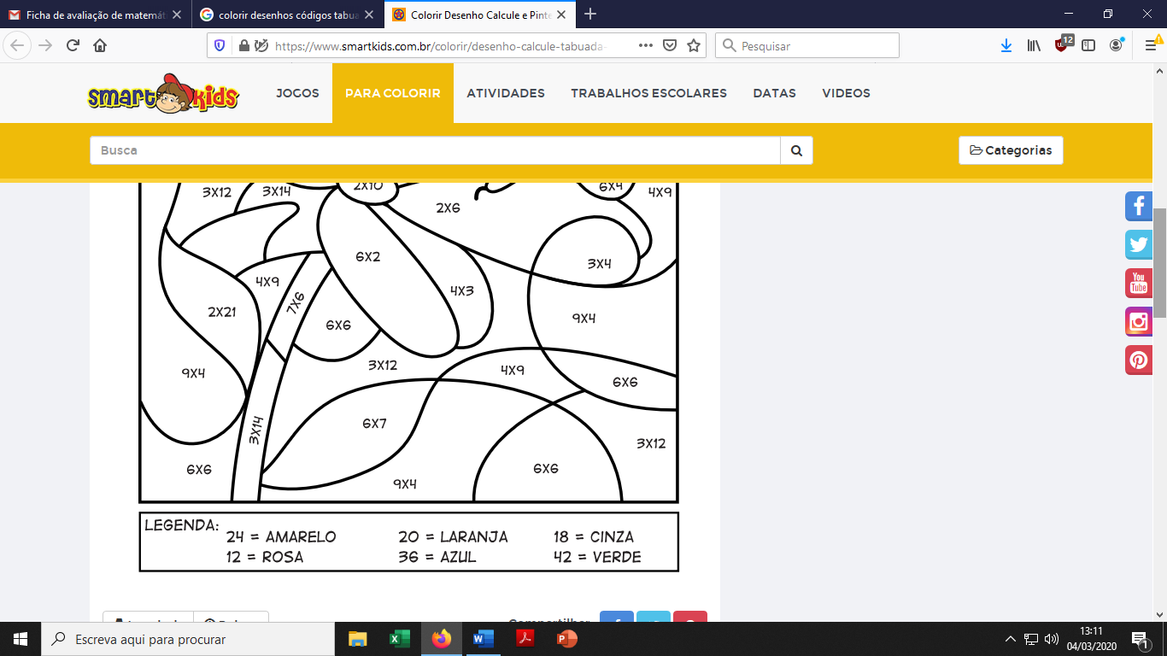
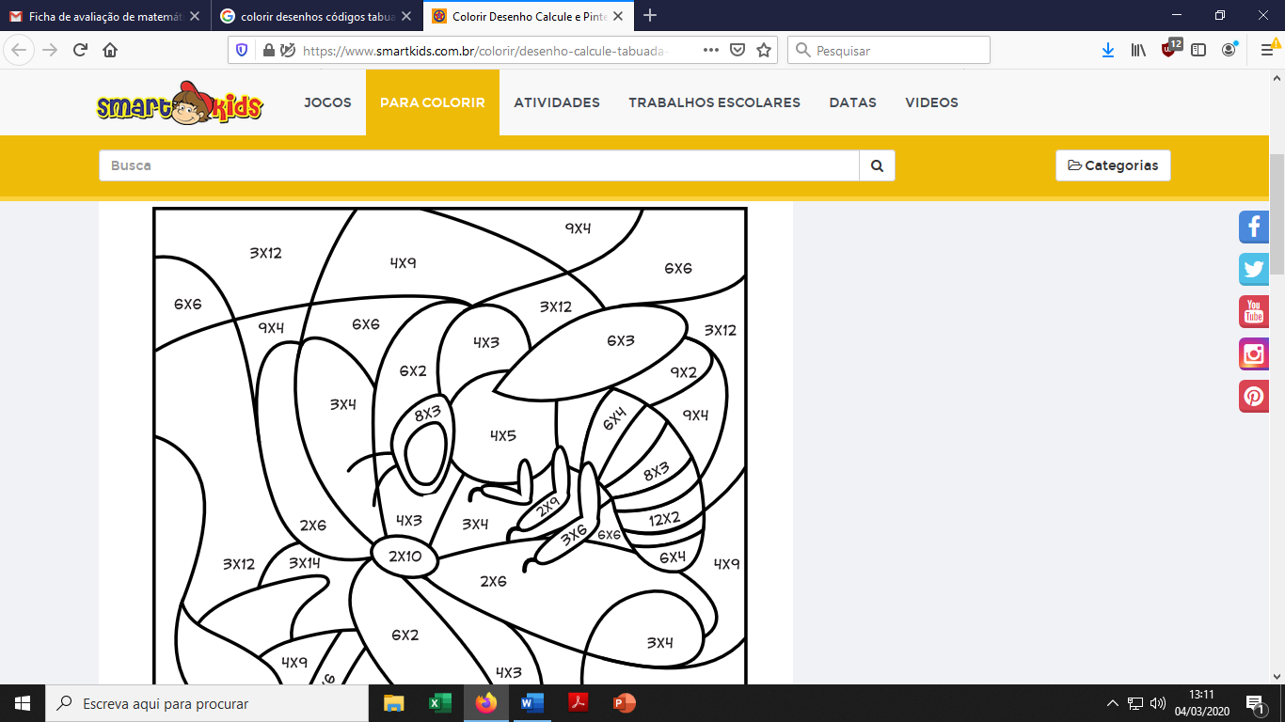
- Pinta de acordo com o código.

